Compte rendu

Sommaire :

I – Contexte & objectif du projet

II - Graphisme & design

III – Présentation des pages

IV - Bilan

1 - Contexte & objectif du projet

Le projet consiste à réaliser un site marchand en temps voulu. Le site doit être réalisé en binôme, les tâches doivent donc être répartis équitablement. L'objectif de ce projet est de présenté un site fonctionnel, permettant de vendre des produits, s'inscrire, se connecter, acheter des produits, contacter les services en cas de problèmes ou autre.

2 - Graphisme & Design

Les graphismes de notre site se basent sur les différents sites officiels de Riot Games ainsi que de l'univers qui englobe leur jeu principal "League of Legends". Nous avons essayer de rendre nos pages les plus simplistes et les plus satisfaisantes possibles.

3 - Présentation des pages

Lors des présentations des différentes pages, plusieurs informations seront données comme la personne ayant réalisé la page, le temps passé à développer cette page ainsi que les différents langages utilisés avec pour finir un petit screenshot d'une partie de la page.

Le site est composé de 7 pages en tout :

- La page d'accueil a été développé par Vincent.
Langages : HTML, CSS.
Temps : 10h

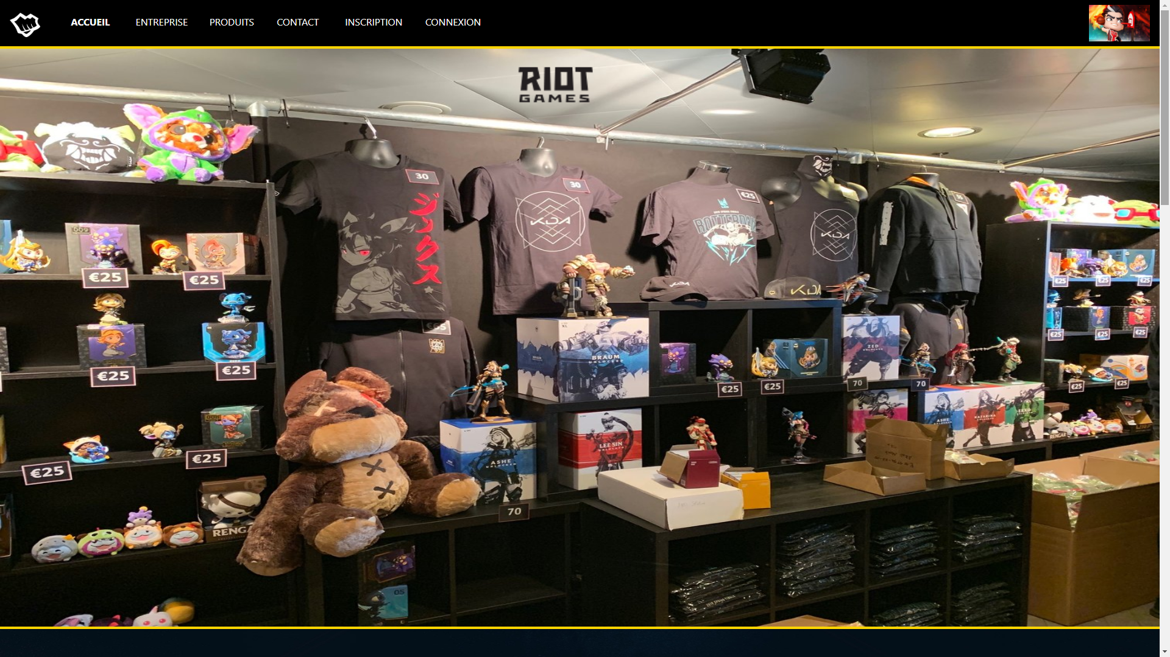

- La page entreprise a été développé par Bora.
Langages : HTML, CSS.
Temps : 6h

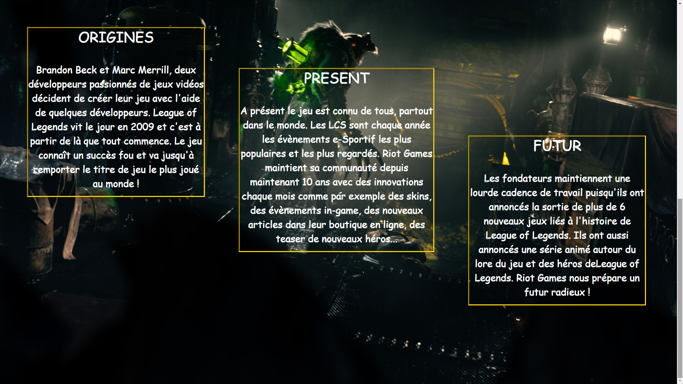
- La page contact a été développé par Vincent.
Langages : HTML, CSS et JavaScript.
Temps : 4h (+2 heures pour le choix du design)
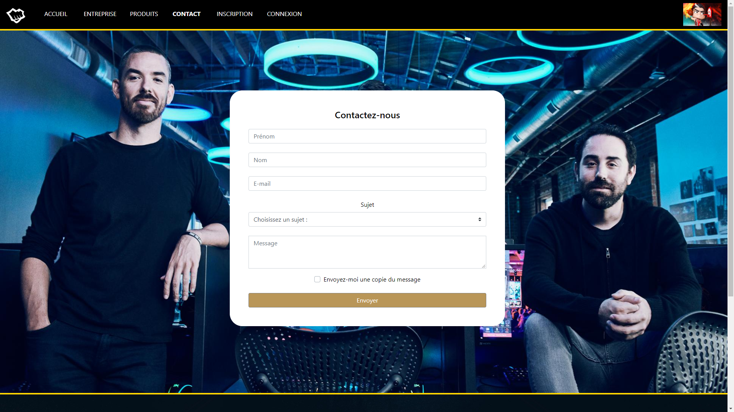
- La page inscription a été développé par Bora.
Langages : HTML, CSS et JavaScript.
Temps : 4h
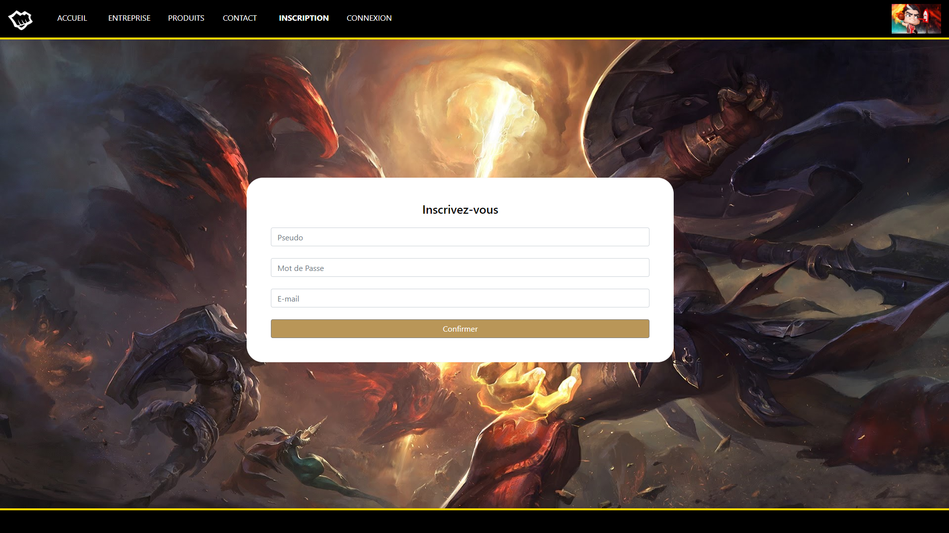
- La page connexion a été développé par Vincent.
Langages : HTML, CSS, JavaScript.
Temps : 2h
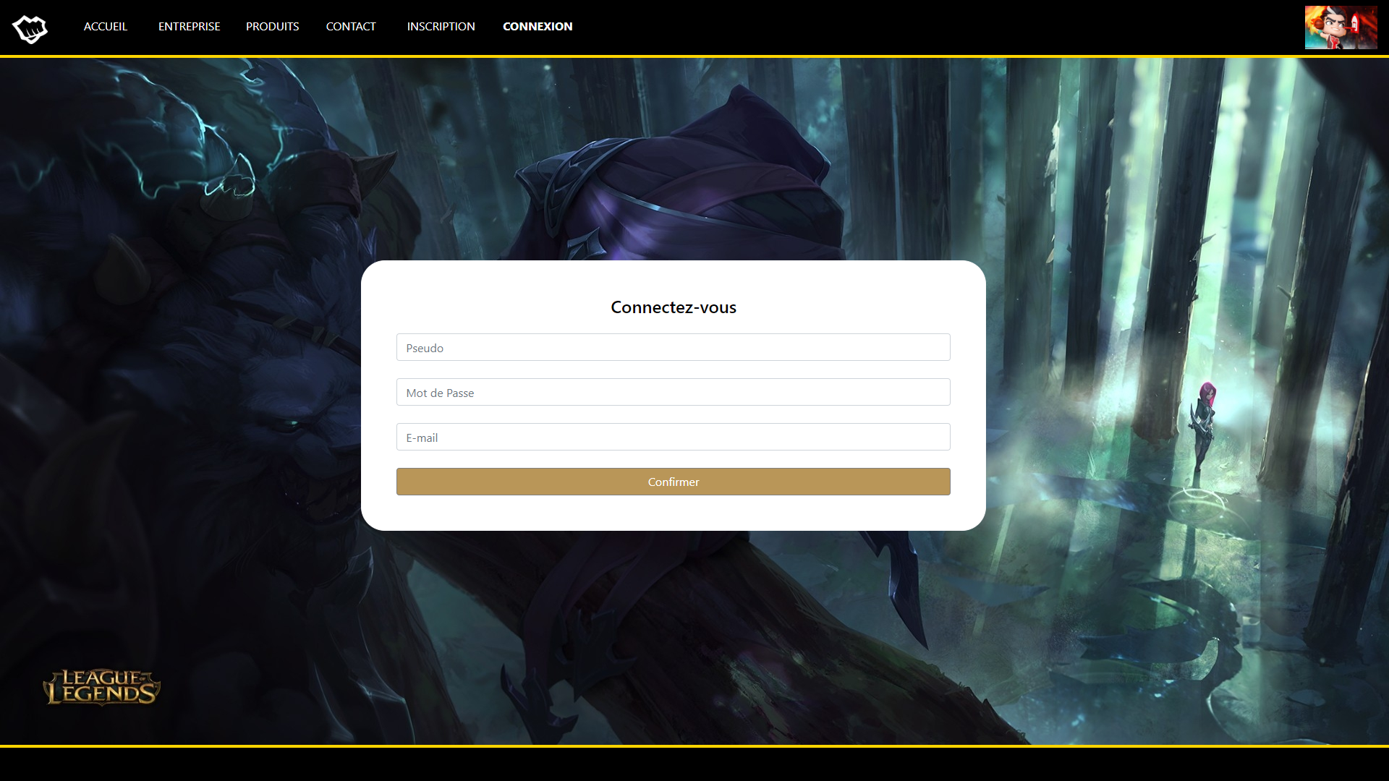
- La page produit a été développé par Bora et Vincent.
Langages : HTML, CSS, JavaScript.
Temps : 12h (6h chacun)

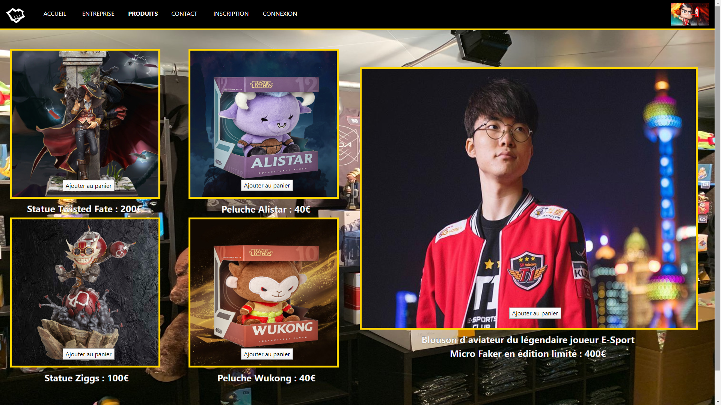

- La page panier a été développé Vincent.
Langages utilisés : HTML, CSS, JavaScript.

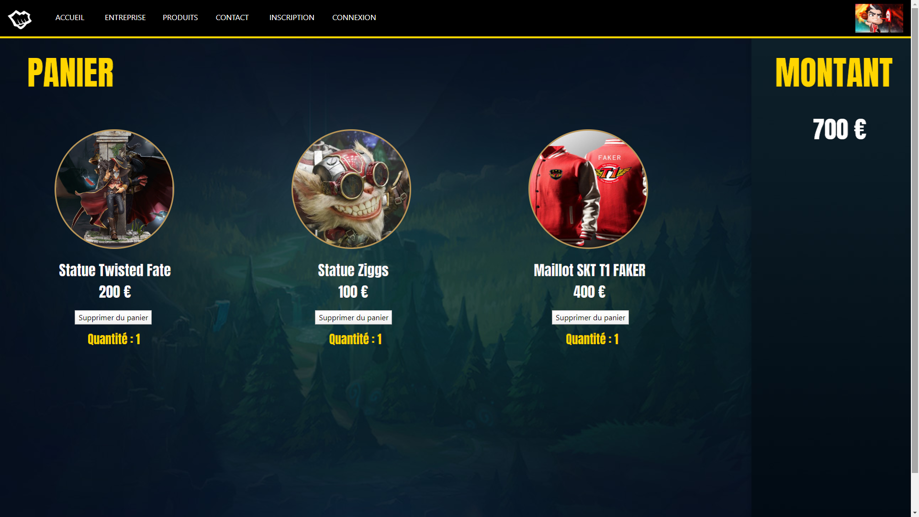
4 - Bilan commun

Premièrement nous sommes très satisfait de notre site car nous avons réussit à tenir le design préalablement fais sur nos croquis. De plus, nous avons bien gérer le temps de travail et les tâches à effectuer pour chacun ont été faites en bonne et due forme.

Ce projet nous a permit de se rendre compte de nos compétences ainsi que de nos faiblesses en programmation, nous ressortons de ce projet avec une meilleur connaissance de nos compétences ainsi qu'une évolution globale de notre niveau en programmation.

Néanmoins, le site aurait pu être davantage améliorer graphiquement, principalement sur la page produits nous aurions pu mettre en avant davantage les produits avec une animation qui montrerait sous différent angle le produit en question.

